СООБЩЕНИЕ

О возможном установлении публичного сервитута на территории Аксайского района Ростовской области
18 октября 2021 г.
В соответствии со статьей 39.42 Земельного кодекса Российской Федерации Администрация Аксайского района Ростовской области извещает о рассмотрении ходатайства публичного акционерного общества «Россети Юг» о возможном установлении публичного сервитута в целях размещения сооружения – ВЛ-10 кВ Каменный Брод ПС АС12, в отношении земель, государственная собственность на которые не разграничена и земельных участков:
- 61:02:0600002:2372, местоположение: Российская Федерация, Ростовская область, Аксайский район, Грушевское сельское поселение, х. Горизонт, ул. Центральная, 22;
- 61:02:0600002:2374, местоположение: Российская Федерация, Ростовская область, Аксайский район, Грушевское сельское поселение, х. Горизонт, ул. Центральная, 20;
- 61:02:0600001:150, местоположение: Ростовская область, Аксайский район, балка Каменная
Заинтересованные лица могут ознакомиться с поступившим ходатайством об установлении публичного сервитута и прилагаемым к нему описанием местоположения границ сервитута по адресу: Ростовская область, Аксайский район, г. Аксай, пер. Спортивный, д. 1. Время приема заинтересованных лиц для ознакомления с поступившим ходатайством: вторник, четверг с 8-00 до 15-30 (перерыв с 12-00 до 13-00), 3 этаж, кабинет главного архитектора Аксайского района.
Почтовый адрес и адрес электронной почты для связи с заявителем сервитута: 344002, Ростовская область, г. Ростов-на-Дону, ул. Б. Садовая, 49, e-mail: otdel.zko@yandex.ru.
Правообладатели земельных участков, в отношении которых испрашивается публичный сервитут, если их права не зарегистрированы в Едином государственном реестре недвижимости, в течение 30 дней со дня опубликования сообщения могут подать в Администрацию Аксайского района заявление об учете их прав (обременений прав) на земельные участки с приложением копий документов, подтверждающих эти права (обременения прав). В таких заявлениях указывается способ связи с правообладателем земельных участков, в том числе их почтовый адрес и (или) адрес электронной почты. Правообладатели земельных участков, подавшие такие заявления по истечении указанного срока, несут риски невозможности обеспечения их прав в связи с отсутствием информации о таких лицах и их правах на земельные участки.
Сообщение о поступившем ходатайстве об установлении публичного сервитута размещено на официальном сайте Администрации Аксайского района www.aksayland.ru, а также в информационном бюллетене Администрации Аксайского района «Аксайский район официальный».
Документы территориального планирования муниципального образования «Аксайский район», в границах сельского поселения которого устанавливается публичный сервитут, утверждены следующими нормативно-правовыми актами:
- решение Собрания депутатов Грушевского сельского поселения от 24.11.2008 № 389 «Об утверждении генерального плана Грушевского сельского поселения на 2008-2030 годы», в редакции решения Собрания депутатов Аксайского района от 19.11.2020 № 531;
- решение Собрания депутатов Щепкинского сельского поселения от 25.12.2009 № 77 «Об утверждении генерального плана Щепкинского сельского поселения на 2008-2030 годы», в редакции решения Собрания депутатов Аксайского района от 19.11.2020 № 544.
Документы территориального планирования муниципального образования «Аксайский район» в действующей редакции размещены на официальном сайте Администрации Аксайского района www.aksayland.ru в разделе Главная-Экономика-Территориальное планирование и архитектура в информационно-телекоммуникационной сети «Интернет».

ОПИСАНИЕ МЕСТОПОЛОЖЕНИЯ ГРАНИЦ
публичного сервитута для размещения объектов ВЛ-10 кВ Каменный Брод ПС АС 12 на территории Щепкинского и Грушевского сельских поселений Аксайского района Ростовской области
(наименование объекта, местоположение границ которого описано (далее - объект)
Раздел 1
Сведения об объекте
№ п/п | Характеристики объекта | Описание характеристик
1 | 2 | 3
1 | Местоположение объекта | Российская Федерация, Ростовская область, Аксайский район
2 | Площадь объекта +/- величина погрешности определения площади  (Р+/- Дельта Р) | 9794 кв.м ± 367 кв.м
3 | Иные характеристики объекта | Публичный сервитут для размещения объекта: «ВЛ-10 кВ Каменный Брод ПС АС 12», сроком  на 49 лет

Раздел 2
Сведения о местоположении границ объекта
1. Система координат МСК-61, зона 2
2. Сведения о характерных точках границ объекта
Обозначение  характерных точек границ |  | Координаты, м |  |  |  | Метод определения координат характерной точки |  |  | Средняя квадратическая погрешность положения характерной точки (М_{t}), м |  | Описание обозначения точки на местности (при наличии)
 |  | Х |  | Y
1 |  | 2 |  | 3 |  | 4 |  |  | 5 |  | 6
Зона1(1) |  | – |  | – |  | – |  |  | – |  | –
1 |  | 447792.86 |  | 2216154.45 |  | Картометрический метод |  |  | 0.50 |  | –
2 |  | 447785.44 |  | 2216212.06 |  | Картометрический метод |  |  | 0.50 |  | –
3 |  | 447775.66 |  | 2216271.58 |  | Картометрический метод |  |  | 0.50 |  | –
4 |  | 447767.05 |  | 2216329.16 |  | Картометрический метод |  |  | 0.50 |  | –
5 |  | 447759.41 |  | 2216382.96 |  | Картометрический метод |  |  | 0.50 |  | –
6 |  | 447738.67 |  | 2216380.41 |  | Картометрический метод |  |  | 0.50 |  | –
7 |  | 447746.27 |  | 2216326.12 |  | Картометрический метод |  |  | 0.50 |  | –
8 |  | 447754.92 |  | 2216268.24 |  | Картометрический метод |  |  | 0.50 |  | –
9 |  | 447764.63 |  | 2216209.22 |  | Картометрический метод |  |  | 0.50 |  | –
10 |  | 447771.39 |  | 2216155.82 |  | Картометрический метод |  |  | 0.50 |  | –
11 |  | 447759.53 |  | 2216119.16 |  | Картометрический метод |  |  | 0.50 |  | –
12 |  | 447767.25 |  | 2216122.27 |  | Картометрический метод |  |  | 0.50 |  | –
13 |  | 447785.03 |  | 2216130.04 |  | Картометрический метод |  |  | 0.50 |  | –
1 |  | 447792.86 |  | 2216154.45 |  | Картометрический метод |  |  | 0.50 |  | –
Зона1(2) |  | – |  | – |  | – |  |  | – |  | –
14 |  | 448103.96 |  | 2206363.43 |  | Картометрический метод |  |  | 0.50 |  | –
15 |  | 448098.66 |  | 2206384.93 |  | Картометрический метод |  |  | 0.50 |  | –
16 |  | 448032.99 |  | 2206546.31 |  | Картометрический метод |  |  | 0.50 |  | –
17 |  | 448010.72 |  | 2206545.90 |  | Картометрический метод |  |  | 0.50 |  | –
18 |  | 448078.74 |  | 2206378.22 |  | Картометрический метод |  |  | 0.50 |  | –
19 |  | 448083.20 |  | 2206359.79 |  | Картометрический метод |  |  | 0.50 |  | –
20 |  | 448082.66 |  | 2206356.28 |  | Картометрический метод |  |  | 0.50 |  | –
21 |  | 448102.74 |  | 2206350.22 |  | Картометрический метод |  |  | 0.50 |  | –
14 |  | 448103.96 |  | 2206363.43 |  | Картометрический метод |  |  | 0.50 |  | –
3. Сведения о характерных точках части (частей) границы объекта
Обозначение  характерных точек части границы |  | Координаты, м |  |  |  | Метод определения координат характерной точки |  |  | Средняя квадратическая погрешность положения характерной точки (М_{t}), м |  | Описание обозначения точки на местности (при наличии)
 |  | Х |  | Y
1 |  | 2 |  | 3 |  | 4 |  |  | 5 |  | 6
– |  | – |  | – |  | – |  |  | – |  | –
Раздел 3
Сведения о местоположении измененных (уточненных) границ объекта
1. Система координат МСК-61, зона 2
2. Сведения о характерных точках границ объекта
Обозначение  характерных точек границ | Существующие координаты, м |  |  |  | Измененные (уточненные) координаты, м |  |  | Метод определения координат характерной точки |  | Средняя квадратическая погрешность положения характерной точки (М_{t}), м |  | Описание обозначения точки на местности (при наличии)
 | Х |  | Y |  | Х |  | Y
1 | 2 |  | 3 |  | 4 |  | 5 | 6 |  | 7 |  | 8
– | – |  | – |  | – |  | – | – |  | – |  | –
3. Сведения о характерных точках части (частей) границы объекта
– | – |  | – |  | – |  | – | – |  | – |  | –

Раздел 4
CXEMA РАСПОЛОЖЕНИЯ

гpaниц публичного сервитута для размещения объектов ВЛ-10 кВ Каменный брод ПC AC12

на территории Грушевского сельского поселения, Аксайского района Ростовской области

Условные обозначения и знаки
- -граница хадастрового квартала
-номер хадастрового квартала
-граница земельного участка по сведениям ГХН

:2372 -кадастровый номер земельного участка по сведениям ГКН
-граница устанавливаемого публичного сервитута
- обозначение характерной точки

Масштаб 1: 2 000

іи инженер:

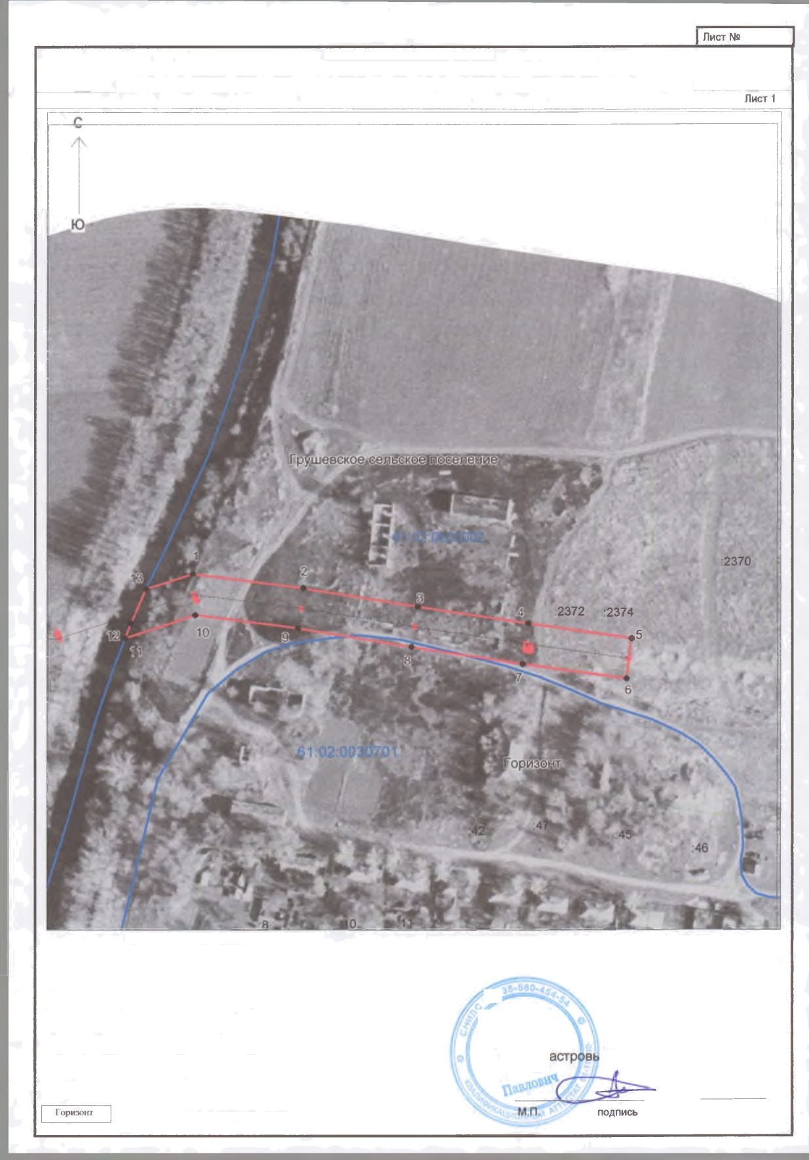 границы устанавливаемого публичного сервитута
- -ось линии электропередачи с опорами ЛЭП

-наименования населенного гіункта

Радаев А.П.

фамилия инициалы

Раздел 4 Лист Ne

CXEMA PACПOflOЖEHklЯ
границ публичного сервитута для размещения объектов ВЛ-10 ТВ Каменный 6род ПC AC12

на территории Щепкинского сельского поселения, Аксайского района Ростовской области

Лист 2

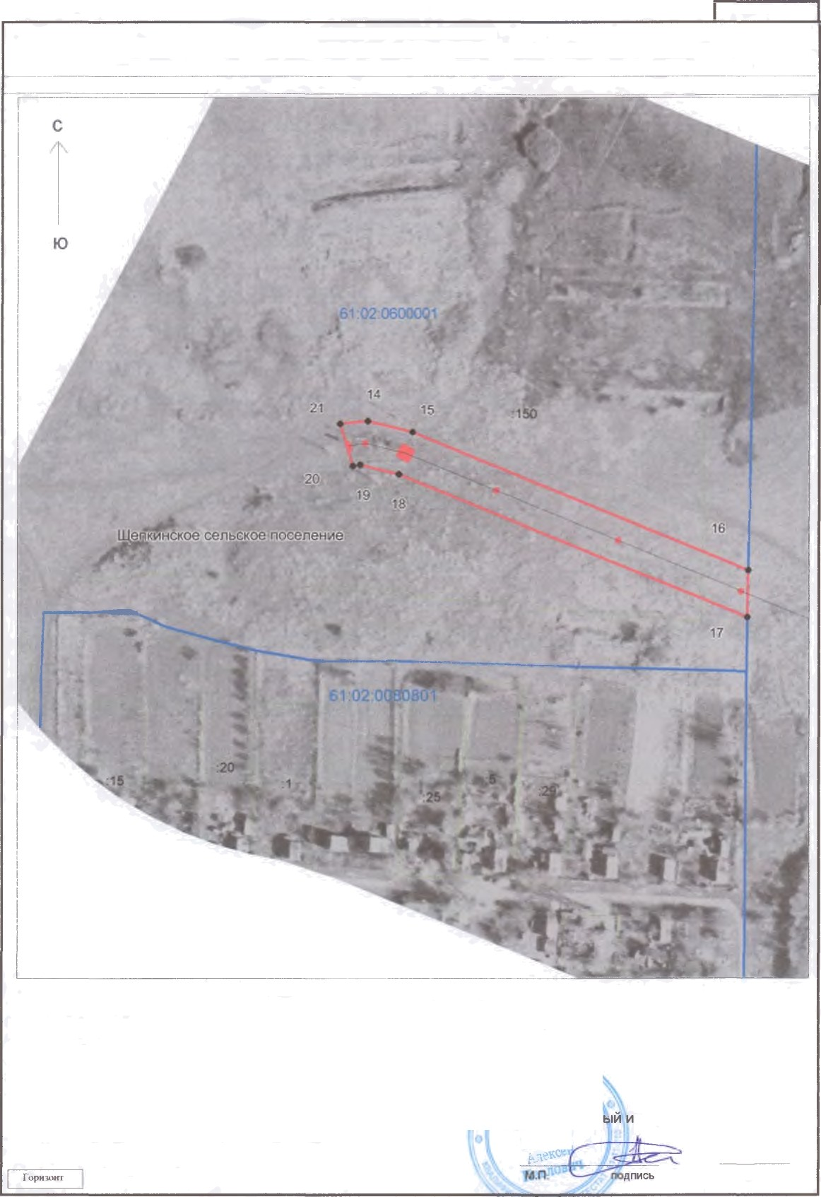Условные обозгіаqения и знагп
-граница кадастрового квартала
-номер кадастрового квартала

-граница земельного участка по сведениям ГКН

:2372 -хадастровыа номер земельного участка по сведениям ГКН
-граница устанавливаемого публичного сервитута

” границы устанавливаемого публичного сервитута юсь линии электропередачи с опорами ЛЭП
-наименования населенного пункта

Масштаб 1: 2 000

Кадвстров нженер:

Радаев А.П.

фамилия инициалы

